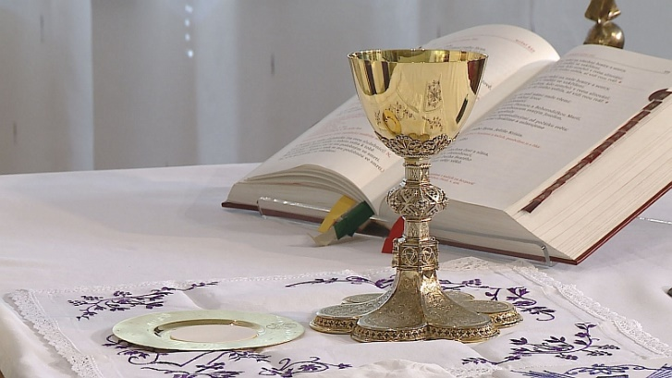**Klub POHODA**

**Společné aktivity**

**týden 27.2. – 3.3.2023**

Milé klientky a klienti,

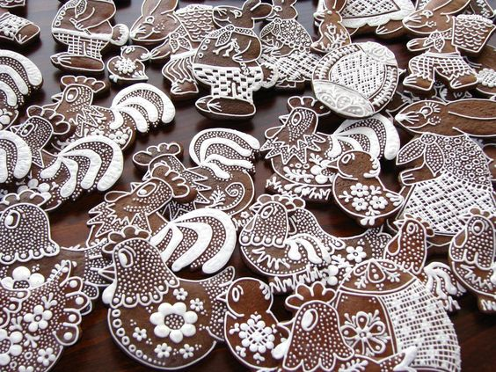společně se můžete těšit na:

pondělí: Mše svatá (Meruňková ul.) 9:30

Oslava narozenin Meruňková ul. 14:00

úterý: Kuchyňka - perníček 9:00

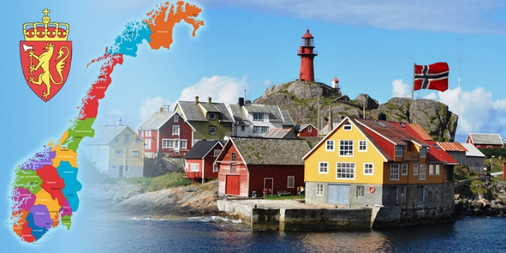středa:  Individuální aktivity 9:00

čtvrtek: Přednáška o Norsku 9:30

pátek: Individuální aktivity 9:00

**Svátek tento týden slaví:**

27.2. po – Alexandr, Saša

28.2. út – Lumír, Lumíra

1.3. st – Bedřich, Bedřiška **NAROZENINY SLAVÍ:**

2.3. čt – Anežka, Inéz 28.2. pan Jiří

3.3. pá – Kamil, Kunhuta 3.3. paní Anička

4.3. so – Stela **Gratulujeme.**

5.3. ne – Kazimír (Druhá postní neděle – Pražná)

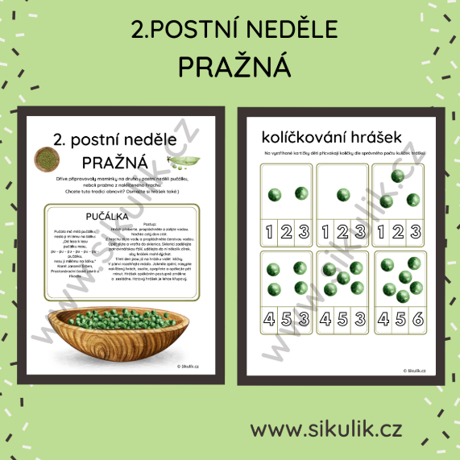

**Druhá postní neděle – Pražná.**

Tato druhá postní neděle má své jméno podle jednoho z postních jídel, nazývaného „pražmo“. Pražmo jsou upražená obilná zrna nebo klasy. Z tohoto pražma se také připravovala polévka „praženka“. Na vesnicích se toho dne scházeli hospodáři a nad miskou pražmy domlouvali postup jarních hospodářských prací. A aby jim při tom rokování pražma lépe klouzala do krku, bývalo zvykem ji zapíjet řídkým postním pivem.

Na akcích se bude fotit a fotky mohou být použity k propagaci Domova.

**Masopust a Velikonoce: datum 2023**

* **Tučný čtvrtek** 16. února 2023
* **Masopustní neděle** 19. února 2023
* **Masopustní úterý** 21. února 2023
* **Popeleční středa** 22. února 2023
* **první jarní úplněk** 6. dubna 2023
* **Velký pátek** 7. dubna 2023
* **Velikonoční neděle** 9. dubna 2023
* **Velikonoční pondělí** 10. dubna 2023